Информация
о Едином республиканском уроке, посвящённом 72 годовщине Победы в Великой Отечественной войне
в МКОУ "Апшинская СОШ" 8 апреля 2017г.
8 апреля в МКОУ "Апшинская СОШ" во всех 14 классах прошел единый урок посвященный 72 годовщине Победы , где были задействованы учащиеся 1-11 классов в количестве 200 человек ,а также 18 педагогов . В ходе урока учителя рассказали о проявлении беспредельного мужества и стойкости советских людей, верности Родины, учащиеся исполнили песни военных лет, рассказали стихи. Старшекласникам был продемонстрирован фильм : "Правда о войне", с последующим обсуждением. В заключение ,Магомедова Б.Р. провела беседу с учащимися.
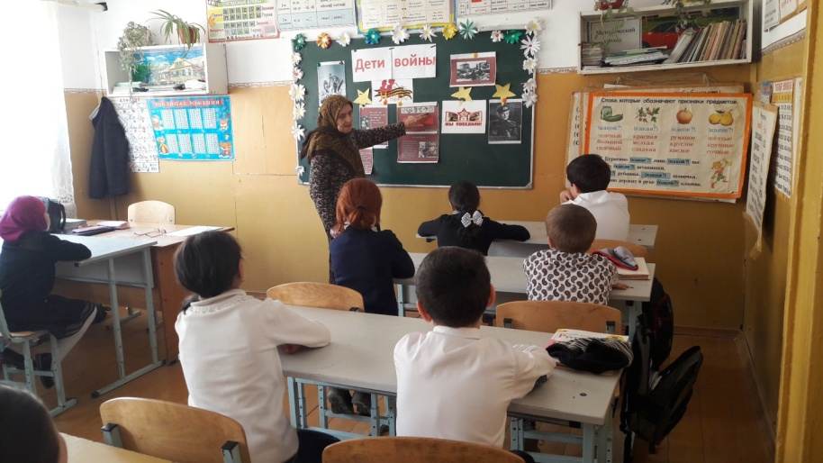

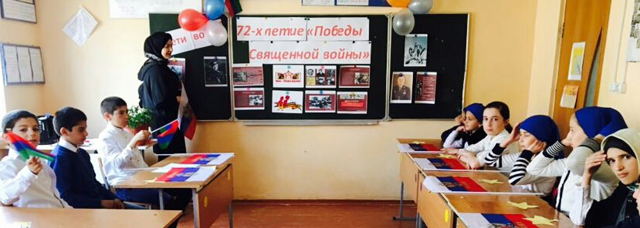
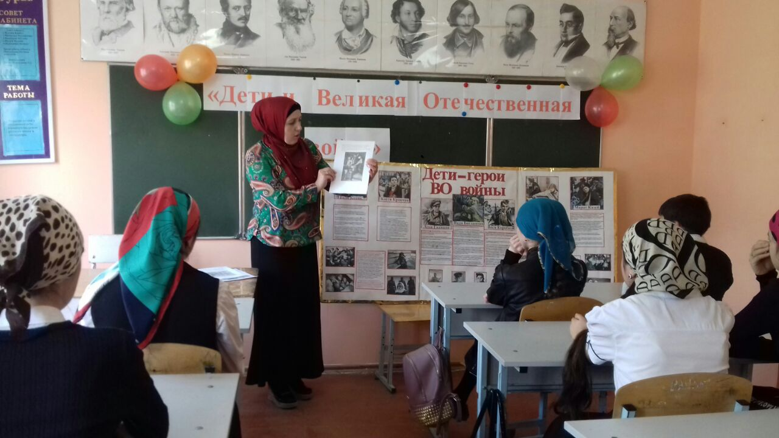

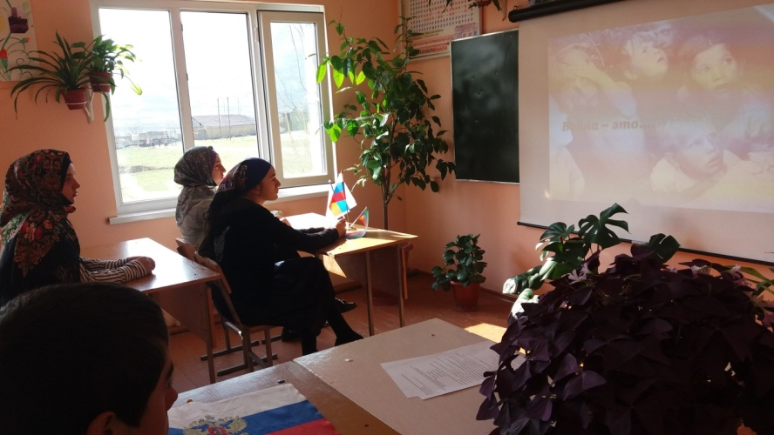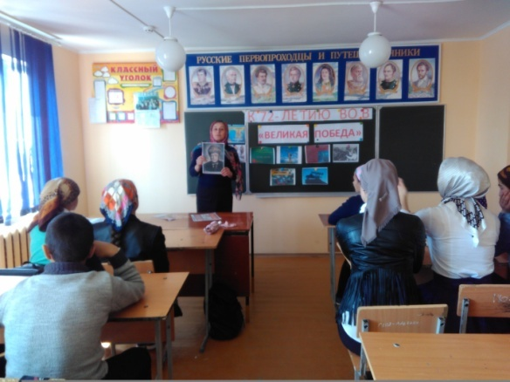
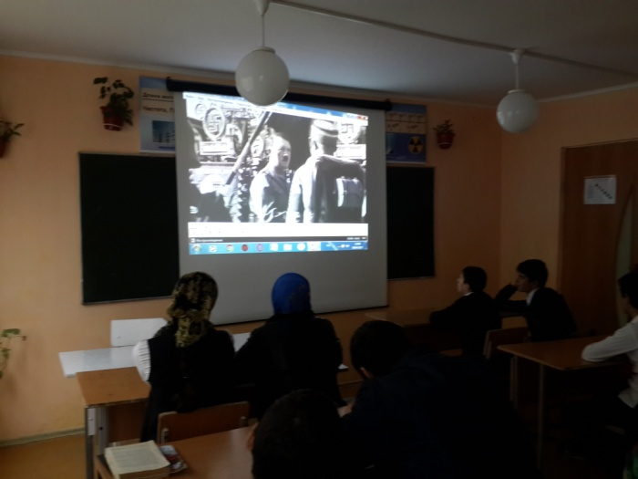

Зам.директора по ВР____________/Б.Р. Магомедова/

